Les représentations imagées
Codage verbal et/ou imagé ?
Dans la séquence consacrée à la mémoire de travail, nous avons vu que des mots, présentés visuellement, étaient recodés verbalement. Il n’en va cependant pas toujours ainsi et, selon les situations. Certains mots peuvent nous évoquer plus facilement une image que des associations verbales. Si on pense par exemple à un carré, il est sans doute plus facile de se le représenter visuellement que de penser que c’est un quadrilatère régulier, possédant des cotés et des angles égaux. Il en va sans doute tout autrement si on cherche à évoquer la vérité ou la liberté. Ces deux exemples, on le voit, diffèrent fortement du point de vue de l’abstraction du concept à se représenter. Paivio (1969) a avancé l’hypothèse selon laquelle c’est cette dimension « concret/abstrait » qui constitue le déterminant principal dans la formation des images mentales et expliquerait que les mots concrets soient plus faciles à mémoriser que les mots abstraits. Pour tester son hypothèse, il a imaginé une procédure permettant d’évaluer, au moins de façon subjective, la « valeur d’imagerie » d’un ensemble de mots. La procédure consiste à demander aux sujets de noter sur une échelle la difficulté éprouvée pour se représenter le mot sous forme d’image mentale. Il a également demandé à ses sujets de fournir en une minute le plus de mots associés à un mot donné. Il obtient ainsi pour chacun des mots une valeur d’association. Une tâche d’apprentissage de la liste des mots, suivie d’une épreuve de rappel, lui a permis d’observer que le rappel est influencé par la valeur d’imagerie mais pas par la valeur d’association. Il semble en effet que les sujets aient tendance à utiliser des images mentales plutôt qu’une stratégie verbale pour mémoriser les mots à forte valeur d’imagerie (Paivio, Smythe, & Yuille, 1968). Selon Paivio, l’efficacité des images mentales dans la mémorisation s’expliquerait par un double encodage, à la fois visuel et verbal. Ces deux codages seraient indépendants, l’un pouvant être oublié sans que l’autre soit perdu, ce qui rendrait compte de la supériorité de la stratégie du codage imagé.
L’hypothèse du double encodage
Au moment de l’encodage, les mots à forte valeur d’imagerie seraient codées à la fois sous forme verbale et imagée. Cette hypothèse n’a cependant pas été confirmée. Partant du principe que le codage imagé mobilise en mémoire de travail le registre visuo-spatial, Baddeley (1975) a testé l’effet d’une tâche interférente sur la mémorisation de mots à forte valeur d’imagerie, comparé à la mémorisation de mots plus abstraits. La tâche interférente consistait à poursuivre du doigt une cible visuelle mobile à l’écran. Les sujets sont ensuite soumis à une tâche de rappel. Leurs résultats permettent de retrouver la supériorité des mots fortement imageables. Mais, contrairement à ce qu’on attendrait dans la théorie du double encodage, la tâche interférente ne perturbe pas davantage la mémorisation des mots imageables que la mémorisation des mots abstraits. La supériorité des images mentales dans la mémorisation relèverait seulement de la richesse de la représentation en mémoire à long terme des mots concrets et imageables. Est-il alors pertinent de les différencier des représentations conceptuelles ou bien ne constituent-elles qu’un épiphénomène des représentations propositionnelles comme le propose Pylyshyn (1981).
Conservation des propriétés spatiales
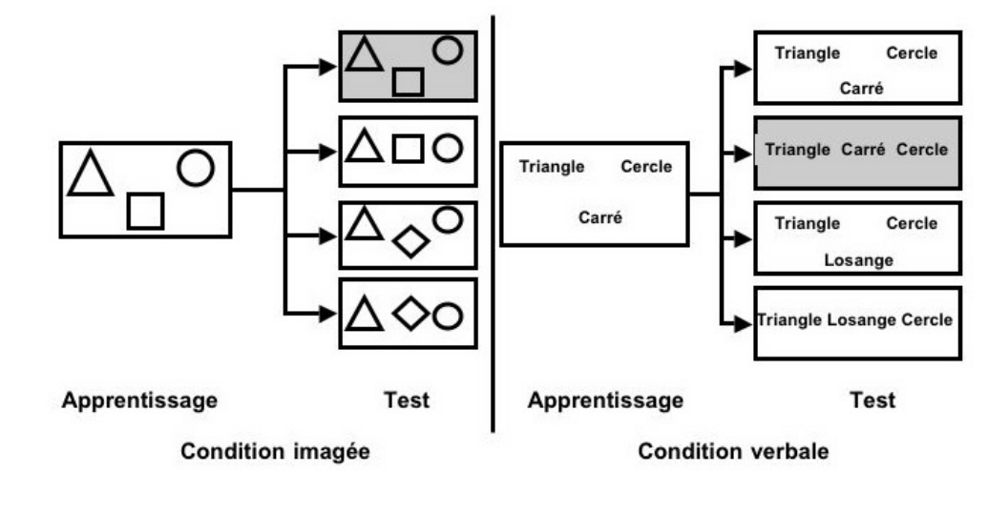
S’il paraît difficile de penser un mot imageable sans en même temps accéder à des informations conceptuelles le concernant, les représentations imagées n’en possèdent pas moins des caractéristiques tout à fait spécifiques par rapport aux représentations verbales. Par exemple, les représentations imagées peuvent être appréhendées globalement, contrairement aux représentations verbales qui sont contraintes par les propriétés temporelles du codage phonologique. Dans son expérience, Santa (1977) a comparé la mémorisation de figures géométriques. Celles-ci étaient présentées dans la phase d’apprentissage soit sous forme schématique, soit sous forme verbale, c’est-à-dire remplacée par leur nom. La disposition des éléments pouvait être linéaire (figures ou mots présentés en ligne) ou respecter la disposition des éléments présentés lors de l’apprentissage. En phase test, les sujets sont soumis à une épreuve de reconnaissance où ils doivent dire si oui ou non les items sont les mêmes qu’à l’apprentissage indépendamment de l’ordre dans lequel on les présente. Dans les deux conditions, les stimuli tests positifs sont les deux stimuli du haut, avec en gris le stimulus test pour lequel la reconnaissance est la plus rapide. Pour les deux stimuli tests du bas, la réponse attendue est négative.
Les résultats de l’expérience montrent qu’avec la présentation de figures géométriques (favorisant un codage imagé) la réponse est plus rapide lorsque la disposition des éléments est la même que lors de l’apprentissage. En revanche, dans la condition où les figures sont remplacées par leur nom (et donc favorisent un codage verbal), la réponse est plus rapide lorsque l’item test respecte le même ordre de lecture que l’item appris. La représentation imagée retient donc les propriétés spatiales, en l’occurrence la disposition des éléments, tandis que la représentation verbale conserve la temporalité du discours.
Des images mentales non décomposables
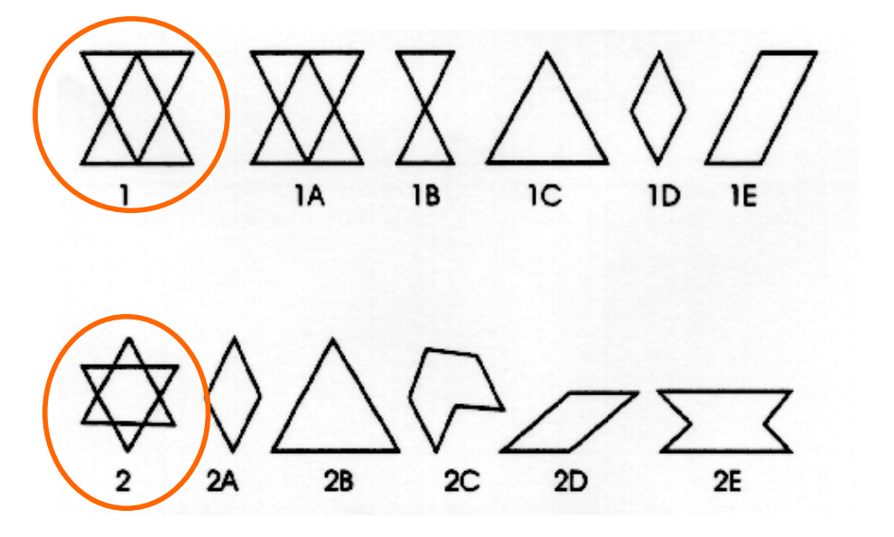
Si les représentations imagées conservent certaines propriétés du percept visuel, elles ne les conservent cependant pas toutes. Ainsi Reed et Johnsen (1975) ont montré qu’une image mentale n’était pas décomposable, à la différence des images physiques. Dans la première phase de leur expérience, les sujets devaient mémoriser une figure géométrique complexe comme une étoile à six branches. Dans la deuxième partie de l’expérience, les sujets étaient soumis à une épreuve de reconnaissance sur les parties des objets précédemment mémorisés. Sur la figure présentée à l’écran, les figure à apprendre sont les figures de gauche, les autres étant des parties de la figure à apprendre. Deux conditions sont comparées. Dans la première, les sujets disposent de la figure géométrique sous les yeux. Dans l’autre condition, ils doivent explorer l’image mentale qu’ils se sont fait de la figure. Les résultats montrent que la détection correcte des parties est bien plus fréquente dans la première condition que dans la seconde
Une vision idéalisée de la réalité
Par ailleurs une image mentale est parfois une vision idéalisée de la réalité. Un bon exemple de cela est l’expérience réalisée par Hinton et Parsons (1988) qui ont demandé à leurs sujets d’imaginer qu’ils tenaient un cube posé sur un de ses coins et leur ont demandé ensuite si les autres coins sont alignés horizontalement. Les sujets ont tendance à répondre affirmativement, même si, comme on le voit dans la figure, il n’en est rien.
Récupération globale en MCT
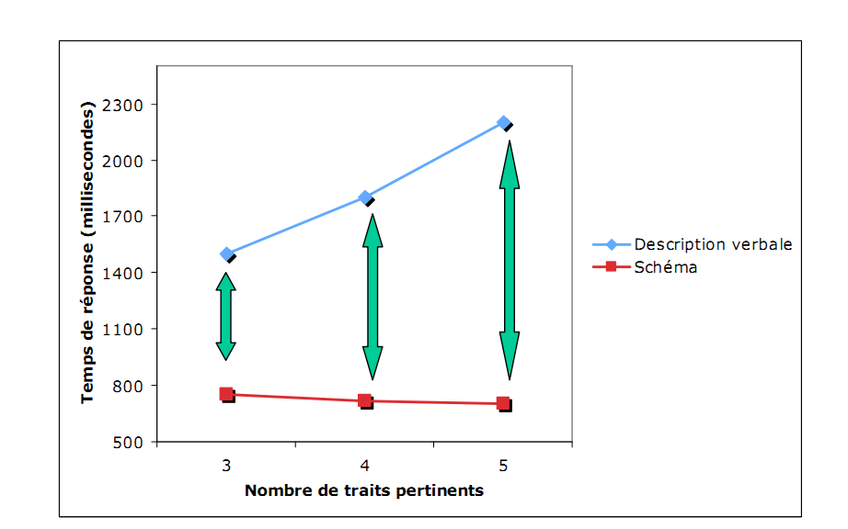
Contrairement aux représentations verbales qui impliquent une récupération séquentielle en mémoire de travail, la récupération des images mentales implique une récupération globale. C’est ce que montre l’expérience de Nielsen et Smith (1973). Dans cette expérience, la tâche des sujets consistait à reconnaître des visages étudiés précédemment soit à l’aide d’une description verbale, soit à l’aide d’une description schématique. Les expérimentateurs ont manipulé le nombre de traits pertinents pour différencier les visages.
Cette figure présente le temps moyen de reconnaissances des visages en fonction du nombre de traits pertinents et du mode de présentation.
Les résultats montrent d’une part que la reconnaissance est plus rapide dans le cas de la présentation schématique que dans le cas de la description verbale. D’autre part, on observe que le temps de reconnaissance ne varie en fonction du nombre de traits pertinents que dans la condition « description verbale ». On comprend bien les résultats pour la description verbale, l’accès à l’information en mémoire de travail se faisant de façon séquentielle et exhaustive pour le matériel verbal (Sternberg, 1966). Ces résultats montrent qu’il n’en est pas ainsi pour les images mentales.
L’exploration des images mentales
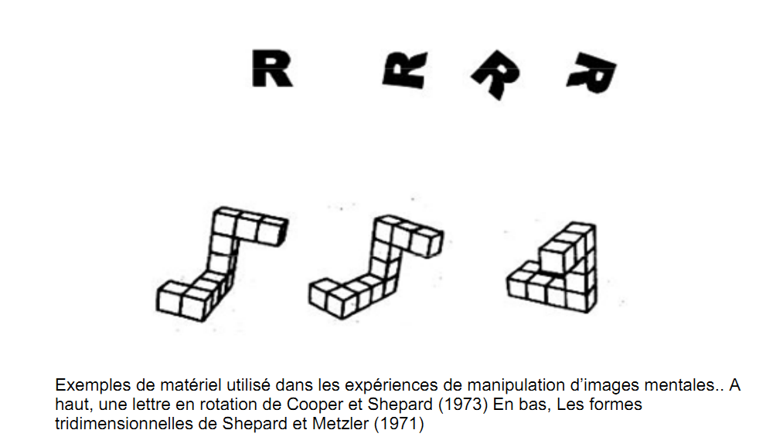
Si l’analyse des images mentales est parfois difficile et si elles sont récupérées globalement, on peut cependant les manipuler et les explorer. Dans une expérience, Shepard et Metzler (1971) ont demandé à leur sujet de juger si deux images d’objets tridimensionnels correspondaient au même objet. Les paires d’images pouvaient présenter l’objet sous le même angle ou avec une rotation plus ou moins importante. Ils observèrent que le temps de réponses était une fonction linéaire de l’angle de rotation. Autrement dit, plus l’angle de rotation est important, plus le temps de réponse augmente. Ce résultat suggère que l’image mentale d’un objet peut être manipulée comme on manipule l’objet réel et que la rotation de l’objet se fait à vitesse constante. Cependant d’autres résultats sont venus montrer que sous certaines conditions, la vitesse de rotation n’est pas constante. Ainsi Cooper et Shepard (1973) ont utilisé une procédure similaire à l’expérience précédente, en remplaçant les formes tridimensionnelles par des lettres de l’alphabet. Ils demandent ensuite aux sujets d’indiquer si l’image présentée était la lettre normale ou son image en miroir. Comme précédemment, le temps de réponse dépend du degré de rotation de l’image par rapport à la lettre normale, mais la relation de proportionnalité n’est pas observée. Les connaissances des sujets entrent sans doute en jeu dans ce phénomène et certaines lettres apparaissent plus sensibles que d’autres au changement d’orientation (Hock & Tromley, 1978).
L’ile de Kosslyn et al (1978)
On retrouve des résultats, similaires à ceux qui sont observés lors de la rotation mentale, dans des tâches d’exploration d’images mentales. Une série d’expériences de Kosslyn et ses collaborateurs montre que le temps mis pour parcourir une image d’un point à un autre est fonction de la distance séparant les deux points. Dans l’expérience classique de Kosslyn, Ball et Reiser (1978), les sujets doivent, dans un premier temps, mémoriser la carte d’une île imaginaire et différents détails caractéristiques (position d’un arbre, d’une cabane etc.). Les sujets sont ensuite soumis à une tâche de vérification où on leur demande de se prononcer sur la présence d’un objet en imaginant qu’ils se déplacent sur l’île. Lorsque l’objet est atteint, le sujet le signale en appuyant sur un bouton. Les résultats montrent que le temps de réponse est une fonction linéaire de la distance séparant les objets. Ce résultat a été observé aussi bien dans l’exploration de carte mentale que dans l’exploration d’images d’objets (Kosslyn, 1980).
Les images mentales pauvres en détails
Nous avons vu jusqu’à maintenant que les images mentales sont dotées d’un certain nombre de propriétés qui les distinguent des représentations verbales. C’est surtout le caractère analogique des représentations imagées avec le percept qui constitue la différence cruciale. Cette analogie concerne à la fois des aspects structuraux (forme, organisation spatiale, propriétés topologiques etc.) que des aspects fonctionnels (manipulation des images mentales analogue à la manipulation des objets physiques). Pour autant l’élaboration et la manipulation des images mentales ne se confondent pas avec la perception visuelle. Elles constituent, dans les exemples que nous avons vus des interprétations de la scène visuelle. Elles semblent cependant ne conserver qu’une partie des détails de la scène visuelle. C’est ce que montre une expérience de Nickerson et Adams (1979). Dans cette expérience, les auteurs ont utilisé quinze dessins d’une pièce de monnaie dont un seul correspondait à une pièce réelle. Les différences entre les pièces portaient bien sûr sur des détails comme la position des inscriptions ou le personnage gravé sur l’une des faces. La tâche des sujets consistait à reconnaître la vraie pièce. Bien que la manipulation de ces pièces soit quotidienne pour la quasi-totalité des sujets, une grande majorité d’entre eux échouent. La représentation imagée des pièces que se font les sujets est relativement pauvre et ne concerne vraisemblablement que des détails permettant de discriminer ces pièces des autres.
Représentations imagées et connaissances
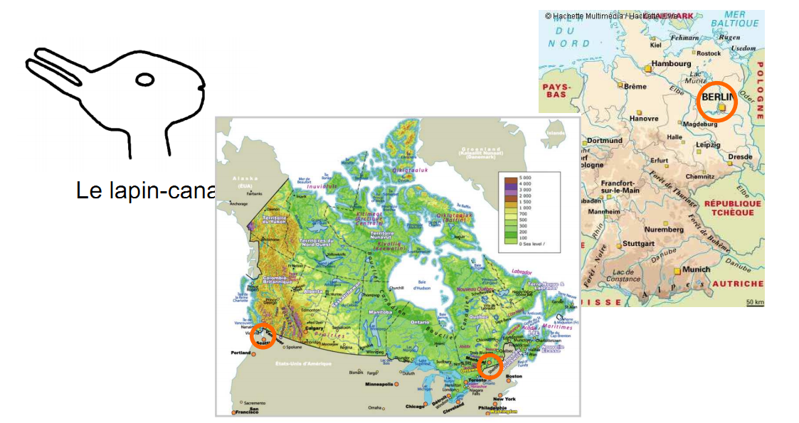
L’élaboration des représentations imagées semble d’ailleurs interagir avec les autres formes de connaissances que nous avons. Dans une expérience, Chambers et Reisberg (1992) ont présenté à leurs sujets une figure ambiguë pouvant être interprétée soit comme un lapin, soit comme un canard. Au moment du test de reconnaissance, les auteurs présentent aux sujets une figure modifiée sur un détail qui orientait l’interprétation soit vers un lapin, soit vers un canard. Leurs résultats montrent que les sujets acceptent plus souvent la figure modifiée conforme à leur première interprétation et rejettent plus souvent l’autre. Une interprétation possible de ces résultats est que la dénomination de la figure est venue interférer avec la représentation imagée. Ce type d’interférence des connaissances propositionnelles sur la représentation imagée s’observe également lorsqu’on demande à des sujets de situer géographiquement certaines villes. Ainsi bon nombre d’Européens s’imaginent que Berlin est situé au milieu de l’Allemagne parce que le mur qui séparait autrefois les deux Allemagnes passait par Berlin. De même que certains américains pensent que Montréal est au nord de Seattle parce que le Canada est au nord des Etats-Unis (Stevens & Coupe, 1978).
Si les différences observées par Chambers et Reisberg sont dues à une interférence avec la dénomination de figures, les sujets devraient conserver une image mentale plus conforme au stimulus si on empêche la dénomination. C’est en effet ce que montre une expérience de Brandimonte et Gerbino (1993). Ils ont utilisé pour cela une tâche de suppression articulatoire en demandant aux sujets de fredonner une comptine pendant qu’ils regardaient l’image. Leurs résultats montrent que les sujets, dans ces conditions, s’avèrent davantage capables de changer de point de vue sur l’image.
Des structures de représentations imagées
Les connaissances imagées ne concernent cependant pas seulement des scènes visuelles perçues auparavant. Elles peuvent constituer de véritables structures de représentations. C’est le cas notamment de l’utilisation de cartes mentales stockées en mémoire pour représenter les relations spatiales, entre des objets ou des lieux. Lorsque nous nous déplaçons quotidiennement dans un bâtiment, nous finissons par en apprendre la topologie et sous certaines conditions, par être capable d’en dessiner le plan. L’expérience de Kosslyn et al. (1978), rapportée plus haut montrait que les relations spatiales et la métrique étaient conservées dans la représentation sous forme de carte mentale. Les sujets avaient eu cependant à étudier la carte au préalable. En est-il de même lorsque cette carte doit être construite à partir de notre activité dans les lieux ? Thorndyke et Hayes-Roth (1982) ont étudié l’acquisition des connaissances spatiales de leur environnement de travail chez des secrétaires. Leurs résultats montrent que la capacité à construire une carte d’ensemble du bâtiment est très lente, bien que les sujets aient appris à s’y repérer et s’y déplacer depuis longtemps. Pour eux, le savoir acquis lors des déplacements sur le lieu de travail consistait essentiellement en un savoir procédural.
Les structures de représentations imagées
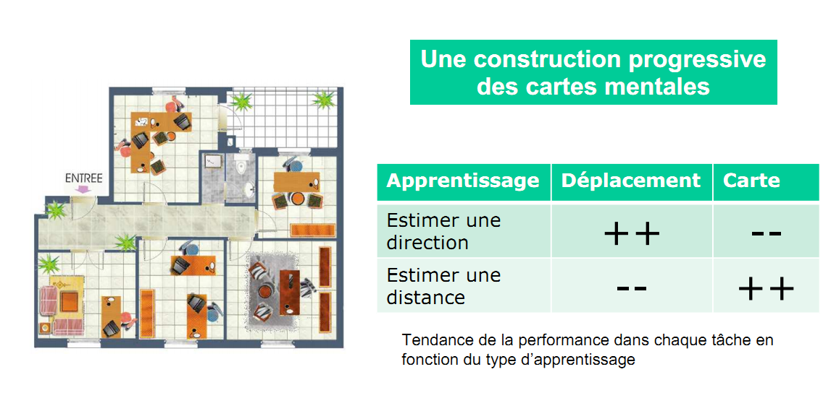
Cette interprétation a été confirmée dans d’autres expériences où ils ont comparé un apprentissage des lieux à partir d’une carte avec l’apprentissage à partir du déplacement. Ce sont donc essentiellement les informations sur les itinéraires, les points de repère et les distances qui sont acquises en se déplaçant dans un lieu. L’apprentissage des informations sur la configuration nécessitant des inférences supplémentaires puisque non-perçues en tant que telles. C’est effectivement ce que montre leur expérience. Les auteurs ont analysé les différences entre des sujets ayant eu à se déplacer et des sujets ayant eu à étudier une carte pour apprendre la topologie d’un immeuble de bureaux. Après l’apprentissage, les sujets sont interrogés sur la direction à suivre pour aller d’un point à un autre et sur l’estimation des distances entre deux points le long d’un itinéraire. On demandait ensuite d’indiquer la position et la distance (en ligne droite) entre deux points sur un système de coordonnées euclidien (un quadrillage). Les deux premières tâches concernent plutôt les connaissances sur l’orientation dans l’espace, tandis que les secondes interrogent plutôt les connaissances sur la configuration. Comme on peut s’y attendre, les sujets ayant eu à se déplacer dans le bâtiment sont plus performants dans les tâches d’orientation que dans les tâches sur la configuration. C’est bien sûr l’inverse pour les sujets ayant eu à étudier la carte. Cependant, si on répète la mesure quelque temps après, laissant ainsi le loisir aux sujets qui se déplacent dans l’immeuble de parfaire leurs connaissances des lieux, la différence entre les deux groupes de sujets pour les tâches sur la configuration (repérage euclidien) diminue sensiblement, montrant une construction très progressive de la carte mentale des lieux chez les sujets.
Cette carte est cependant très schématique, même si elle permet de mémoriser des relations spatiales très précises. Une étude approfondie de ce type de représentation nous est fournie par Pailhous (1970) à propos de la construction de la représentation d’une ville par des chauffeurs de taxi parisiens. Cette étude montre que les chauffeurs disposent bien d’une représentation imagée de la ville similaire à une carte mentale, mais que celle-ci se limite aux grands axes de circulations (périphérique, boulevards etc.). Cette représentation correspond à ce que Pailhous a appelé le réseau de base. La connaissance des quartiers est stockée sous la forme de réseaux secondaires annexés au réseau de base. L’identification du trajet à suivre se fait par activation du réseau de base et du réseau secondaire concerné. L’itinéraire est alors choisi en sélectionnant la route qui forme l’angle minimal avec la direction du point visé sur le réseau de base.

